Московский государственный технический университет им. Н.Э. Баумана

Факультет «Специальное машиностроение»

Кафедра «Автономные информационные и управляющие системы»

Лабораторная работа №1

по дисциплине

«ОСНОВЫ ТЕОРИИ ЦЕПЕЙ»

**Исследование законов Кирхгофа в цепях постоянного тока**

Вариант №___

Выполнил ст. группы ___________

________________________

Фамилия И.О.

Проверила проф. Сидоркина Ю.А.

Оценка в баллах_________

Москва, 2018

**Цель и задачи работы**:

- исследовать законы Кирхгофа в линейных разветвленных резистивных цепях постоянного тока;

-изучить распределение электрических потенциалов в электрической цепи.

Подготовительное задание:

1. Ответить на вопросы:

- Сколько независимых уравнений можно составить для цепи по методу уравнений Кирхгофа, если цепь содержит p ветвей и q узлов?

*Ответ: …*

- Определить для цепи изображенной на рис. 1.2 число независимых контуров и независимых узлов.

*Ответ*: …

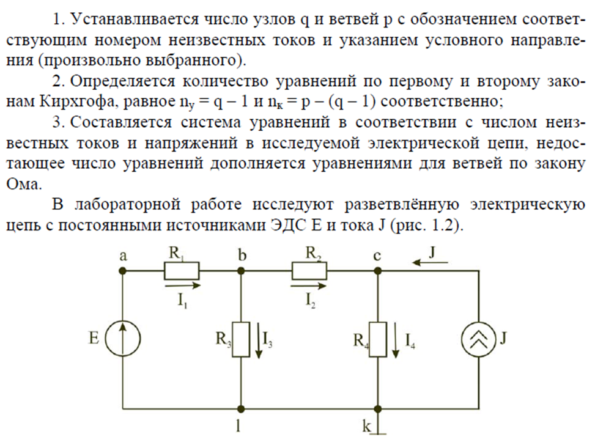

Рис. 1.2 Схема электрической цепи

2. Решить задачу.

Дана электрическая цепь с идеальными источниками (рис. 1.2)

Ом, Ом, E=5 В, J=12 мА.

а) Определить токи и напряжения всех ветвей по законам Кихгофа. Результаты расчетов занести в таблицу 1.2.

*Решение:* Схема на рис. 1.2 содержит 3 узла и 5 ветвей, одна из которых содержит только один активный элемент - источник тока. Следовательно, необходимо определить 4 неизвестных тока: , , , .Составим 4 независимых уравнения по законам Кирхгофа.

По первому закону Кирхгофа можно составить 3-1=2 уравнения:

Для узла b:

; (1)

для узла c:

; (2)

По 2-му закону Кирхгофа составим уравнение для контура a-b-l-a:

; (3)

и для контура b-c-k-l-b:

. (4)

(1), (2), (3), (4) система из четырех уравнений с 4-мя неизвестными. Запишем ее в матричной форме в виде .

. (5)

Для решения этого матричного уравнения воспользуемся интегрированной средой *Matlab*

Ниже представлен скрипт программы в *Matlab*

A=[1 -1 -1 0;

0 1 0 -1;

100 0 200 0;

0 100 -200 200];

F=[0; -0.012; 5; 0];

I=A\F;

disp(I);

Значения вектора I мА:

I1=0.0184

I2=0.0025

I3=0.0158

I4 =0.0145

Значения напряжений на сопротивлениях найдём, как:

U1= I1*R1=0,0184*100=1,84 Ом;

U2= I2*R2=0,0025*100=0,25 Ом;

U3= I3*R3=0,0158*200=3,16 Ом;

U4= I4*R4=0,0145*200=2,9 Ом.

Полученные значения токов и напряжений поместим в таблицу 1.2, в строку «Вычислено».

б) Вычислить потенциалы точек, указанных на рис. 1.2. Точка с нулевым потенциалом указана в таблице 1.1. Результаты расчетов занести в таблицу 1.3

Решение:

По условию ;

=0-1,84=-1,84 В;

=-1,84-0,25=-2,09 В;

= -2,09-2,9=-4,99 В.

= -4,99+5=0,01 B.

Полученные значения потенциалов поместим в таблицу 1.3, в строку «Вычислено».

**Практическая часть:**

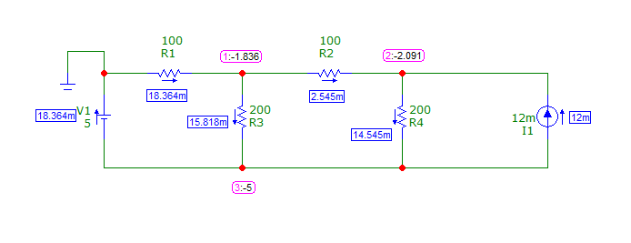

Рис. 1.3 Схема модели электрической цепи в среде Microcap

*Таблица 1.2*

Экспериментальные и расчетные данные исследования законов Кирхгофа

|  |  |  |  |  |  |  |  |  |  |  |
| --- | --- | --- | --- | --- | --- | --- | --- | --- | --- | --- |
| Величины | E,В | J, мА | U1,  В | U2,  В | U3,  В | U4,  В | I1,  мА | I2,  мА | I3,  мА | I4,  мА |
| Измерено | 5 | 12 | 1,836 | 0,2545 | 3,1636 | 2,909 | 18,364 | 2,545 | 15,818 | 14,545 |
| Вычислено | 5 | 12 | 1,84 | 0,25 | 3,16 | 2,9 | 18,4 | 2,5 | 15,8 | 14,5 |

*Таблица 1.3*

Экспериментальные и расчетные данные исследования распределения потенциала в контуре

|  |  |  |  |  |
| --- | --- | --- | --- | --- |
| Потенциалы точек | φa, В | φb, В | φc, В | φk, В |
| Измерено | 0 | -1,836 | -2,091 | -5 |
| Вычислено | 0 | -1,84 | -2,09 | -4,99 |

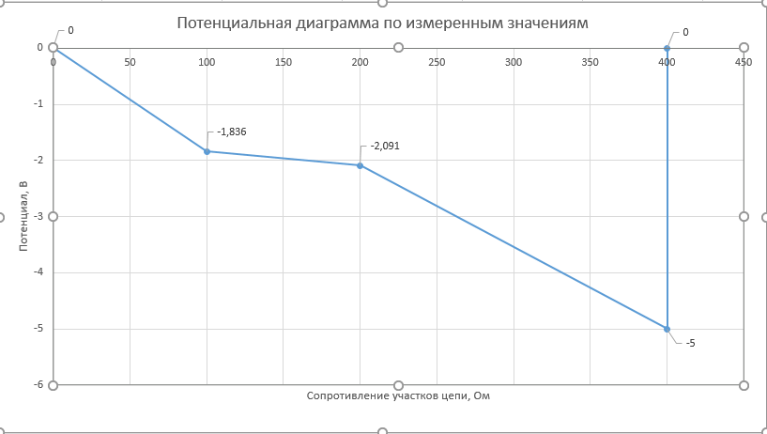

Рис.1.4. Потенциальная диаграмма измеренных значений потенциалов в точках a-b-c-k-a

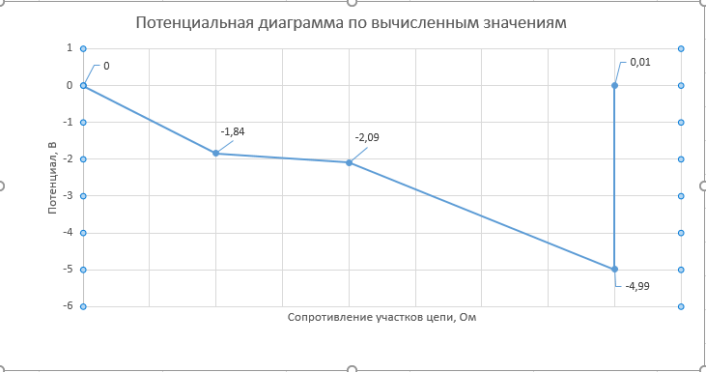

Рис. 1.5. Потенциальная диаграмма вычисленных значений потенциалов в точках a-b-c-k-a

Вывод:….